附件3
合同编号：YHWL-CGHT105

三星堆青铜火锅店办公设施设备
采购合同

甲 方（买方）： 广汉市悦弘文旅有限责任公司向阳分公司
乙 方（卖方）：

依据《中华人民共和国民法典》及相关法律法规的规定，甲乙双方在平等、互利的基础上，经充分协商，一致同意就以下条款订立本合同，共同信守执行。
- 合同内容
序号 | 物资名称 | 规格/要求 | 单位 | 数量 | 备注
1 | 办公用纸A4/80g | 210mm*298mm/80g | 包 | 5
2 | 鼠标垫 | 27cm*23cm  材质：橡胶垫 | 张 | 5
3 | 针式票据打印机 | 打印宽度63.5mm、USB接口、230m*150mm*138mm | 台 | 1
4 | 针式打印纸 | 241cm三联三等分 | 包 | 10
5 | 标签打印机 | 78cm*152cm*143cm 支持USB连接 支持镜像打印 支持序号打印 支持打印预览 支持多份打印 支持条形码/二维码 | 台 | 2
6 | 标签色带 | 宽18mm；适配标签打印机 | 个 | 10
7 | US104/USB打印线 | 3米 | 条 | 5
8 | 文件柜 | 180cm*39cm*85cm  材质：冷轧钢 | 个 | 5 | 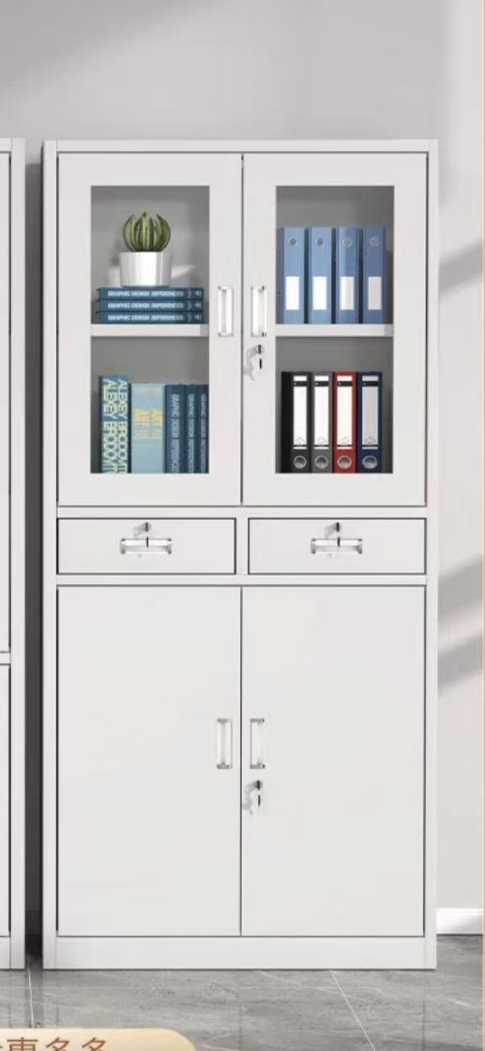
9 | 保险箱 | 60cm*34cm*39cm  材质：冷轧钢 | 台 | 1 | 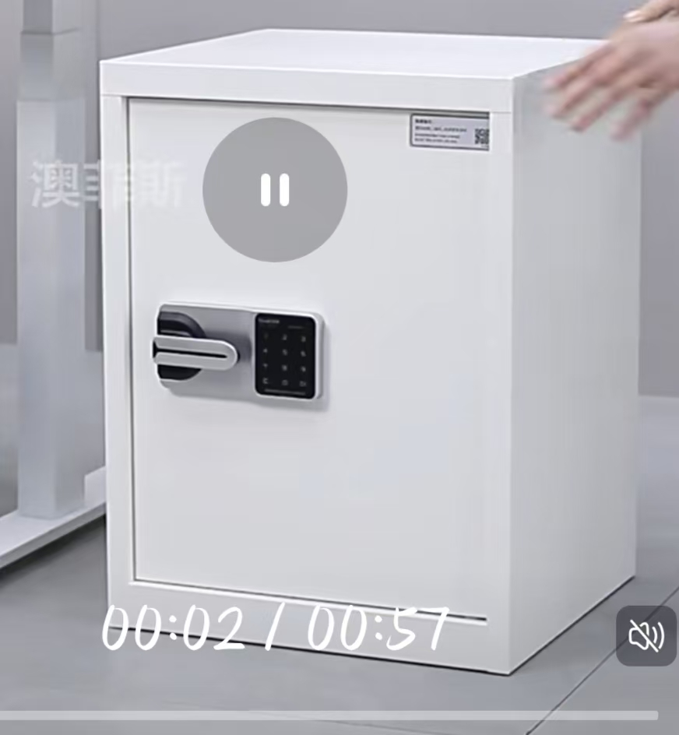
10 | 键盘 | 全键位，防水，有线USB接口 | 把 | 5
11 | 鼠标 | 线长1.7米 | 个 | 15
12 | 彩色喷墨打印机 | 支持扫描，复印，打印  支持彩色打印  支持有线、wifi  支持A4纸张大小 | 台 | 1
13 | 台式电脑整机 | 内存：8G 硬盘：512G固态 处理器：3.30 GHz 显示：核显23寸  显卡：6GB | 台 | 4
14 | 办公桌/椅 | 桌120cm*60cm*75cm  材质：人造板(原木色）  功能：带储物抽屉，带密码锁  椅50cm*44cm*43cm  材质：背靠网布，坐垫填充物乳胶，扶手塑料 | 个 | 5 | 
15 | 笔记本电脑 | 内存：16G 硬盘：1TB 固态 显卡：核芯显卡 显示：2.5K屏  显卡：6GB  颜色：银色 | 台 | 1
16 | 员工考勤打卡机 | 尺寸：≥25cm*20cm*8cm  考勤认证方式;人脸、指纹、密码 输出方式：U盘 | 台 | 2
合计

第二条 合同总价
合同总价为¥ 元（大写：人民币 ），税率为： %，税额为：¥ 元（大写：人民币 ），不含税金额为：¥ 元（大写：人民币 ）该合同总价包括但不限于产品税费、运输费、材料费、安装费、人工费、保修费以及为完成本项目约定的所有费用。本合同执行期间合同总价不变，甲方无须另向乙方支付本合同规定之外的其他任何费用。
第三条 供货周期
自合同签订起5个日历天，保修期2年。
第四条 付款方式
设备安装调试完成，验收合格后，支付至合同总金额的95%，计：¥ 元，大写金额： 。验收合格满两年后无息支付至合同总金额的100%，计：¥ 元，大写金额： 。
乙方须在付款前向甲方出具合法、有效、足额的增值税发票及凭证资料进行支付结算，甲方在收到乙方完整的请款资料后15个工作日内进行支付。逾期提交的，甲方有权延期支付且不承担违约责任。
第五条 保修服务
1、运输、安装由乙方负责。
2、保修期2年，乙方须指派人员负责与甲方联系售后、保修服务事宜。
联系人：
联系电话：
第六条 无产权瑕疵条款
乙方保证所提供的产品的所有权完全属于乙方且无任何抵押、查封等产权瑕疵。如有产权瑕疵的，视为乙方违约。乙方应负担由此而产生的一切损失。
第七条 违约责任
1、违约方不履行本合同项下全部或者部分义务，守约方在发现该情况后，可立即以书面形式要求违约方更正，违约方应立刻更正。违约方若未按守约方要求及合理期限更正的，守约方有权以书面形式通知违约方解除本合同，由此造成守约方损失的，违约方应承担全部赔偿责任。
2、品种、规格、质量、安装等不符合本合同规定时，服务方应负责，由此而造成延误服务时间，服务方也应按上述规定向买方偿付违约金。
3、由于甲方的原因要求延期安装时，应及时通知乙方，乙方的服务验收时间亦相应延期。
第八条 不可抗力事件处理
1、在合同有效期内，任何一方因不可抗力事件导致不能履行合同，则合同履行期可延长，其延长期与不可抗力影响期相同。
2、不可抗力事件发生后，应立即通知对方，并寄送有关权威机构出具的证明。
3、不可抗力事件延续3天以上，双方应通过友好协商，确定是否继续履行合同。
第九条 解决合同纠纷的方式
1、因产品的质量问题发生争议，由质量技术监督部门或其指定的质量鉴定机构进行质量鉴定。产品符合标准的，鉴定费由甲方承担；产品不符合质量标准的，鉴定费由乙方承担。
2、合同履行期间，若双方发生争议，可协商或由有关部门调解解决，协商或调解不成的，由当事人依法向甲方有管辖权住所地人民法院提起诉讼以维护其合法权益。
第十条 合同生效及其他
1、如有未尽事宜，由双方依法订立补充合同。
2、合同经双方法定代表人或授权委托代理人签字并加盖单位公章后生效。
3、本合同一式肆份，自双方签章之日起生效。甲方叁份，乙方壹份，具有同等法律效力。
（以下无正文）

甲 方（盖章） 乙 方（盖章） 法定代表人（授权代表）： 法定代表人（授权代表）：
地 址： 地 址：
开户银行： 开户银行：
账 号： 账 号：
电 话： 电 话：
签约日期： 年 月 日 签约日期： 年 月 日

